ESPACIO CURRICULAR: GEOGRAFÍA ARGENTINA
CURSO: 3° EPJA
PROFESORA: Diana García

SISTEMA HIDROGRÁFICO
1. Leer atentamente el documento Aguas Continentales.
Determine si es verdadero o Falso, y explique porque es falso.
- El conjunto de aguas continentales está formado solo por ríos (……)
- La distribución de agua en el territorio Argentino es irregular debido a los tipos de climas (…….)
- La Argentina no tiene problemas con el agua (……..)
- Los ríos son corrientes de agua que se desplazan según la pendiente y desembocan en el mar, lago, laguna o se infiltra (……)
- Solo En la Cordillera de los Andes nacen los ríos del territorio (……)
- El sistema desaguadero y los ríos patagónicos tienen mayor caudal que la Cuenca Del Plata (……)
- Los ríos de zonas áridas permiten la organización de los Oasis con alta densidad de población e importantes actividades agro-industriales (……)
2. Averigüe que es una Cuenca Hidrográfica y dibuje.
3. ¿Qué diferencia hay entre los 3 tipos de cuencas hidrográficas, según su desembocadura?
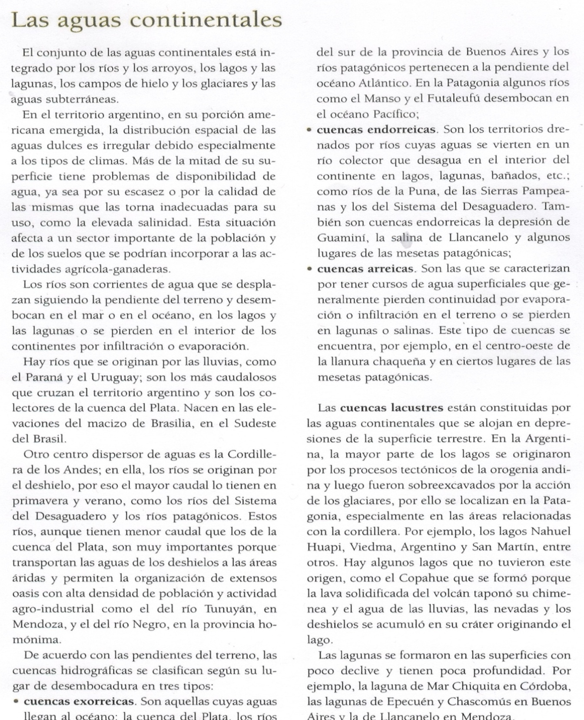
4. Busque un mapa de Argentina donde estén representadas las cuencas hidrográficas.

5. ¿Cómo se forman las cuencas lacustres?¿Donde se localizan en Argentina?
6.Luego de observar el siguiente video referido a la cuenca Del Plata
https://www.youtube.com/watch?v=dHor7Kz0R5A
Ten en cuenta los siguientes ítems para su análisis:
- ¿Qué es La Cuenca Del Plata?.....................................................................................
- Ríos que la integran………………………………………………………………………
- Países que atraviesa………………………………………………………………………
- Cantidad de población…………………………………………………………………...
- Ciudades más importantes que se han desarrollado………………………………....
……………………………………………………………………………………………...
- Principal actividad……………………………………………………………………..…
- Otras tantas actividades………………………………………………………………....
- Que es el Acuífero Guaraní………………………………………………………….…..
- Climas……………………………………………………………………………………...
- Problemáticas ambientales(Nombrar)………………………………………………….
- Para que existe el CIC de la Cuenca…………………………………………………….
- Porque es el corazón de la región?..............................................................................
6. Marca en un mapa de argentina la cuenca Del Plata con sus ríos principales.

